**Ejercicio 12**

A partir del código HTML proporcionado:

1) Aplicar las reglas CSS necesarias para que el formulario muestre el siguiente aspecto:

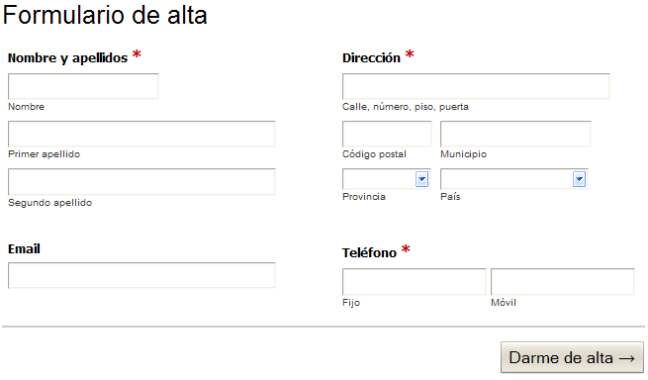

Formulario estructurado a dos columnas

2) Cuando el usuario pasa el ratón por encima de cada grupo de elementos de formulario (es decir, por encima de cada <li>) se debe modificar su color de fondo (sugerencia: color amarillo claro #FF9). Además, cuando el usuario se posiciona en un cuadro de texto, se debe modificar su borde para resaltar el campo que está activo cada momento (sugerencia: color amarillo #E6B700):

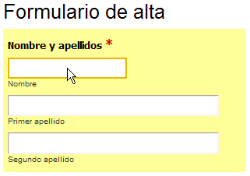

Mejoras en los campos de formulario

3) Utilizando el menor número de reglas CSS, cambiar el aspecto del formulario para que se muestre como la siguiente imagen:

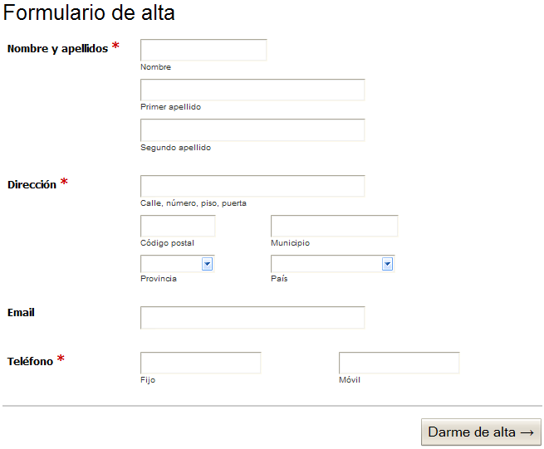

Formulario estructurado a una columna

4) Cuando el usuario pasa el ratón por encima de un grupo de elementos de formulario (es decir, por encima de cada <li>) se debe mostrar el mensaje de ayuda asociado. Añadir las reglas CSS necesarias para que el formulario tenga el aspecto definitivo mostrado en la siguiente imagen:

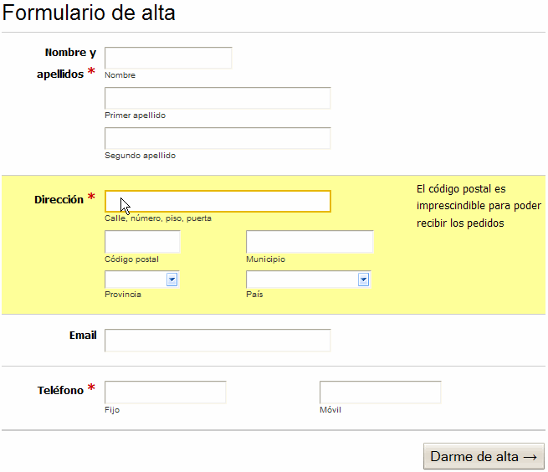

Aspecto final del formulario

Código HTML:

<!DOCTYPE html PUBLIC "-//W3C//DTD XHTML 1.0 Transitional//EN"

"http://www.w3.org/TR/xhtml1/DTD/xhtml1-transitional.dtd">

<html xmlns="http://www.w3.org/1999/xhtml" lang="es" xml:lang="es">

<head>

<title>Ejercicio 12 - Formulario de alta</title>

<meta http-equiv="Content-Type" content="text/html; charset=utf-8" />

<style type="text/css">

</style>

</head>

<body>

<div id="contenedor">

<h2>Formulario de alta</h2>

<form method="post" action="#">

<ul>

<li>

<label class="titulo" for="nombre">Nombre y apellidos <span class="requerido">*</span></label>

<div>

<span>

<input id="nombre" name="nombre" value="" />

<label for="nombre">Nombre</label>

</span>

<span>

<input id="apellido1" name="apellido1" value="" />

<label for="apellido1">Primer apellido</label>

</span>

<span>

<input id="apellido2" name="apellido2" value="" />

<label for="apellido2">Segundo apellido</label>

</span>

</div>

<p class="ayuda">No te olvides de escribir también tu segundo apellido</p>

</li>

<li>

<label class="titulo" for="direccion">Dirección <span class="requerido">*</span></label>

<div>

<span>

<input id="direccion" name="direccion" value="" />

<label for="direccion">Calle, número, piso, puerta</label>

</span>

<span>

<input id="codigopostal" name="codigopostal" value="" />

<label for="codigopostal">Código postal</label>

</span>

<span>

<input id="municipio" name="municipio" value="" />

<label for="municipio">Municipio</label>

</span>

<span>

<select id="provincia" name="provincia">

<option value=""></option>

<option value="provincia1">Provincia 1</option>

<option value="provincia2">Provincia 2</option>

<option value="provincia3">Provincia 3</option>

</select>

<label for="provincia">Provincia</label>

</span>

<span>

<select id="pais" name="pais">

<option value=""></option>

<option value="pais1">País 1</option>

<option value="pais2">País 2</option>

<option value="pais3">País 3</option>

</select>

<label for="pais">País</label>

</span>

</div>

<p class="ayuda">El código postal es imprescindible para poder recibir los pedidos</p>

</li>

<li>

<label class="titulo" for="email">Email</label>

<div>

<span>

<input id="email" name="email" value="" />

</span>

</div>

<p class="ayuda">Asegúrate de que sea válido</p>

</li>

<li>

<label class="titulo" for="telefonofijo">Teléfono <span class="requerido">*</span></label>

<div>

<span>

<input id="telefonofijo" name="telefonofijo" value="" />

<label for="telefonofijo">Fijo</label>

</span>

<span>

<input id="telefonomovil" name="telefonomovil" value="" />

<label for="telefonomovil">Móvil</label>

</span>

</div>

<p class="ayuda">Sin prefijo de país y sin espacios en blanco</p>

</li>

<li>

<input id="alta" type="submit" value="Darme de alta &rarr;" />

</li>

</ul>

</form>

</div>

</body>

</html>